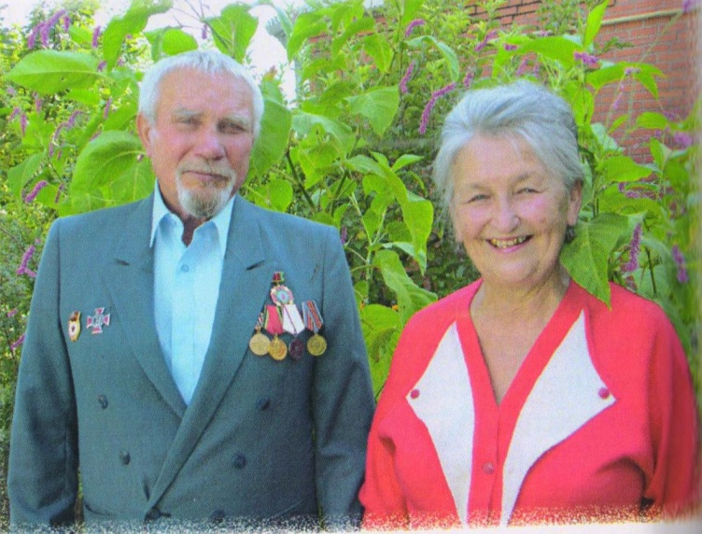
«Мой класс носит имя героя»
3 «Б» класс-
имени семьи Смирновых-
Таисы Петровны и Бориса Ивановича

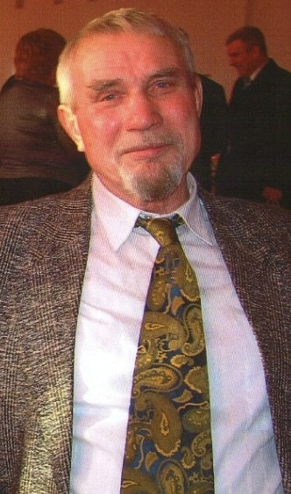
Смирнов Борис Иванович родился в ст.Новодеревянковской.После окончания средней школы проходил службу в группе советских войск в Германии,затем 5 лет работал в спасательной службе Черноморского пароходства. После женитьбы Борис Иванович стал работать в колхозе «Путь к коммунизму», который стал затем ОАО «Дружба», отучился заочно на агронома в техникуме. Среди колхозников пользовался авторитетом и уважением.
В 1986 году в стране произошла техногенная катастрофа-взрыв на Чернобыльской АЭС. В должности агронома отделения Смирнова Б.И. призвали в Чернобыль 28 мая 1987г. Он прослужил там до 13 сентября. Был дезактиватором, на станции работал 36 раз, получил большую дозу радиации. После этого его перевели на работу в сёлах Украины и Белоруссии, где он также занимался дезактивацией дворов, школ,техники. За Чернобылскую службу имеет награды. Единственный в районе награждён по указу Президента Украины от 14 жовтня 1999 року медалью «Захиснику витчизны». Почётный донор СССР.
До выхода на заслуженный отдых работал в агроотделе ОАО «Дружба».

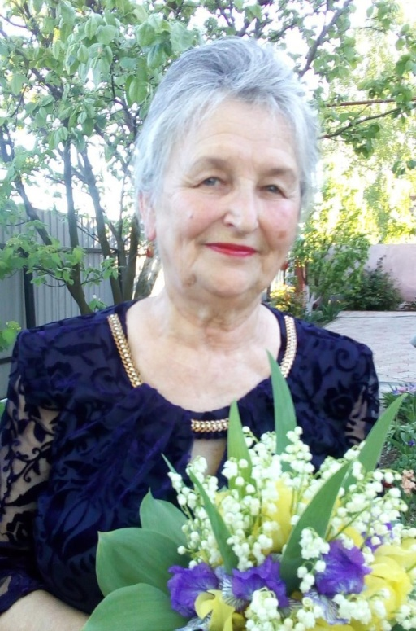
Смирнова Таиса Петровна родилась в феврале 1947 года в ст.Новодеревянковской. После окончания средней школы поступила в пединститут. В 1969 году начала работать учителем физики в школе и проработала в ней 44 года. Все эти годы она несла свои знания детям, не скупясь, щедро отдавала свою душу и стремилась сделать каждого ученика хорошим человеком. Требовательный, но справедливый педагог, грамотный учитель, ученики которого занимали высшие места на олимпиадах и конкурсах. Имеет звание «Отличник народного просвещения». Находясь на заслуженном отдыхе продолжает делиться своим опытом, помогая нынешним школьникам поступать в учебные заведения. Учитель с Большой буквы, которого не забывают ученики.
14 декабря - День чествования участников ликвидации
последствий аварии на Чернобыльской АЭС
Учащиеся 3 «Б» класса МБОУ СОШ № 44 поздравили участника ликвидации катастрофы на Чернобыльской АЭС: Смирнова Бориса Ивановича. Низкий поклон Вам, уважаемый участник ликвидации аварии на Чернобыльской аварии! От всего сердца учащиеся пожелали здоровья и долгих лет жизни, наполненных любовью и заботой родных и всего общества.
Сегодня, обращаясь к участникам ликвидации катастрофы на Чернобыльской АЭС, выражаем слова благодарности за Ваше мужество и смелость! С годами придет осознание того, что было сделано Вами ценой своей жизни, потерей здоровья… Вы остановили распространение радиации. Для будущих поколений Вы станете примером истинного мужества и героизма.
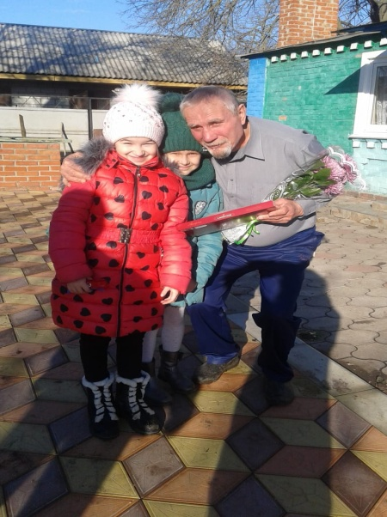
14.12.2018 год

